Προσομοίωση και Οπτικοποίηση της Χαοτικής Συμπεριφοράς Διπλού Εκκρεμούς Χωρίς Απόσβεση με τη Γλώσσα Julia
Κωνσταντίνος Καλότσι, 230194, 26/5/2025.

Abstract
Στην παρούσα εργασία μελετάται η συμπεριφορά του διπλού εκκρεμούς, ενός χαρακτηριστικού παραδείγματος μη γραμμικού και χαοτικού συστήματος. Η ανάλυση και η προσομοίωση γίνονται με τη χρήση της γλώσσας προγραμματισμού Julia, αξιοποιώντας τα εργαλεία του πακέτου DifferentialEquations.jl για την αριθμητική επίλυση των εξισώσεων κίνησης. Μέσω διαγραμμάτων φάσης και οπτικοποιήσεων της κίνησης, αναδεικνύεται η ευαισθησία του συστήματος στις αρχικές συνθήκες καθώς και η πολυπλοκότητα της συμπεριφοράς του. Η εργασία δεν εστιάζει τόσο στα μαθηματικά που και στις εξισώσεις που κυβερνούν το σύστημα αλλά επικεντρώνεται στον τρόπο με τον οποίο η Julia διευκολύνει την ανάλυση τέτοιων συστημάτων, προσφέροντας υψηλή απόδοση και καθαρό συντακτικό για επιστημονικό υπολογισμό.

1. Εισαγωγή
Το διπλό εκκρεμές αποτελεί ένα κλασικό παράδειγμα μη γραμμικού δυναμικού συστήματος το οποίο παρουσιάζει σύνθετη συμπεριφορά, χαρακτηριστική των χαοτικών συστημάτων. Αποτελείται από δύο απλά εκκρεμή συνδεδεμένα κατά σειρά, και η κίνησή του χαρακτηρίζεται από έντονη ευαισθησία στις αρχικές συνθήκες, καθώς και από μη προβλέψιμες μεταπτώσεις στην δυναμική του [Strogatz, 2015; Moon, 2008]. Το φαινόμενο αυτό καθιστά το διπλό εκκρεμές ένα εμβληματικό μοντέλο για τη μελέτη της χάους και της μη γραμμικής δυναμικής σε φυσικά συστήματα. Σε αυτήν την εργασία χάριν απλότητας μελετάται ένα διπλό εκκρεμές που αποτελείται από “σκοινιά” ίσου μεγέθους και “μηδενικού” βάρους ενώ οι μάζες των μπαλών – εκκρεμών θεωρούνται ίδιες, και ίσες με την μονάδα. Οι τριβή και η αντίσταση του αέρα, καθώς και άλλοι παράγοντες θεωρούνται αμελητέοι, συνεπώς το σύστημα δεν χάνει ενέργεια.
Η μαθηματική περιγραφή του διπλού εκκρεμούς περιλαμβάνει ένα σύνολο συζευγμένων διαφορικών εξισώσεων δευτέρας τάξης, οι οποίες είναι γενικά μη αναλυτικά επιλύσιμες και απαιτούν αριθμητικές μεθόδους για την προσομοίωση της κίνησης [Thomson & Stewart, 2002]. Με την ανάπτυξη της υπολογιστικής ισχύος και την εξάπλωση ειδικευμένων αριθμητικών πακέτων - βιβλιοθηκών, η προσομοίωση τέτοιων συστημάτων έχει γίνει ευκολότερη και πιο ακριβής. Στην εργασία παρουσιάζονται συνοπτικά τα βασικά μαθηματικά στοιχεία, χωρίς ιδιαίτερη εμβάθυνση στις τεχνικές λεπτομέρειες.
Η γλώσσα προγραμματισμού Julia έχει αναδειχθεί ως ένα από τα πιο υποσχόμενα εργαλεία για επιστημονικούς και αριθμητικούς υπολογισμούς, συνδυάζοντας την ταχύτητα της C με την ευελιξία της Python [Bezanson et al., 2017]. Το πακέτο DifferentialEquations.jl προσφέρει ένα πλήρες και αποδοτικό πλαίσιο για την επίλυση διαφορικών εξισώσεων, που περιλαμβάνει προσαρμοστικούς αλγορίθμους υψηλής ακρίβειας, ιδανικό για την αντιμετώπιση της πολύπλοκης δυναμικής του διπλού εκκρεμούς [Rackauckas & Nie, 2017].
Σκοπός της παρούσας εργασίας είναι η υλοποίηση και προσομοίωση του διπλού εκκρεμούς με τη χρήση της Julia, εστιάζοντας στην πρακτική χρήση των εργαλείων αριθμητικής επίλυσης, καθώς και στην οπτικοποίηση της κίνησης και της χαοτικής συμπεριφοράς. Μέσω της ανάλυσης αυτής, αναδεικνύεται η ισχύς της Julia ως εργαλείου για την εξερεύνηση μη γραμμικών δυναμικών συστημάτων καθώς και άλλων διαφόρων φυσικών συστημάτων γενικότερα.

2 . Μαθηματική περιγραφή του συστήματος

Ο σκοπός της παρούσας εργασίας είναι η περιγραφή του μοντέλου μέσω της Julia και η ανάλυση του, καθώς και του πώς η ίδια η Julia καταφέρνει και φέρνει εις πέρας αυτό το έργο. Ωστόσο, είναι αδύνατον να γράψουμε τον κώδικα χωρίς να ξέρουμε τα μαθηματικά από πίσω, και για να γράψουμε τα μαθηματικά πρέπει να χτίσουμε ένα υπόβαθρο το οποίο θα μας οδηγήσει στις εξισώσεις.
Ορίζουμε το σύστημα ως δύο σώματα μαζών Μ1, Μ2, τα οποία ενώνονται μέσω δυο “σκοινιών” μήκους L1, L2 αντίστοιχα. Υποθέτουμε πως η μάζα των σωμάτων είναι πολύ μεγαλύτερη της μάζας των σκοινιών και συνεπώς θεωρούμε πως τα τελευταία έχουν μηδενικό βάρος. Οι γωνίες θ₁ και θ₂ είναι οι γωνίες που σχηματίζονται με τον κατακόρυφο άξονα y’y, για τα δύο σώματα αντίστοιχα. Θεωρούμε πως επιδρά η βαρυτική δύναμη και στα δύο σώματα η οποία ορίζεται ως g = 9.81m/s2.
Οι θέσεις στο επίπεδο έχουν συντεταγμένες (x₂, y₂) και (x₂, y₂). Τέλος, θεωρούμε πως το σύστημα δεν χάνει ενέργεια, δηλαδή η αντίσταση του αέρα και οι τριβή θεωρούνται επίσης αμελητέες.

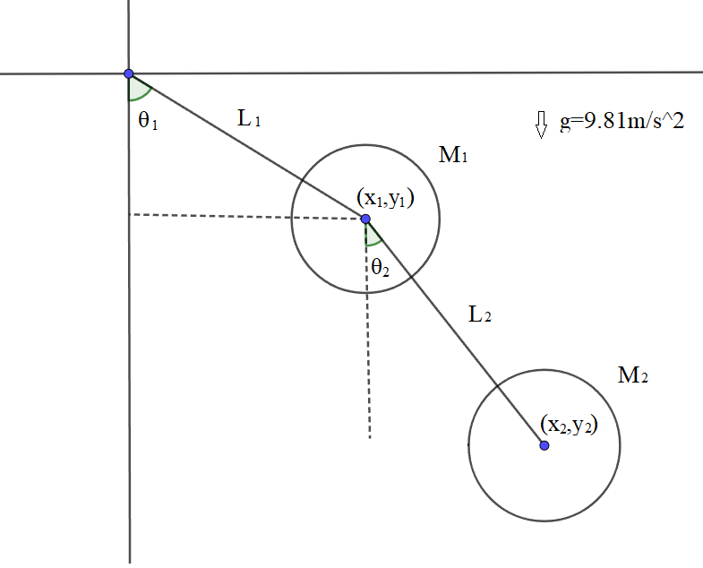

Εικόνα 2.1. Το σύστημα του διπλού εκκρεμούς.

Ορίζουμε τις συναρτήσεις θ₂(t) και θ₂(t) ως τις συναρτήσεις που επιστρέφουν τις αντίστοιχες γωνίες για κάθε δεδομένη χρονική στιγμή και άρα περιγράφουν και την θέση ολόκληρου του εκκρεμούς για κάθε χρονική στιγμή t. Αυτές οι δυο συναρτήσεις αποτελούν την γενική λύση του συστήματος: Δεδομένων αυτών των συναρτήσεων, για κάποια αρχική συνθήκη (κάποια θ₁ και θ₂) μπορεί να περιγραφεί και να προβλεφθεί η κίνηση ολόκληρου του συστήματος. Ωστόσο, αυτές οι λύσεις δεν μπορούν να βρεθούν αναλυτικά όπως θα δούμε παρακάτω, και συνεπώς θα μοντελοποιήσουμε την συμπεριφορά του συστήματος για κάθε μικρό dt ξεχωριστά με την χρήση της Julia και θα βρούμε τις λύσεις αριθμητικά.

Με θ εννούμε την συνάρτηση θ(t) που επιστρέφει την γωνιακή θέση σε ακτίνια δεδομένου του χρόνου για την γωνία θ. Με θ΄ ορίζουμε την πρώτη παράγωγο ως προς τον χρόνο (ταχύτητα):
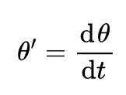

ενώ με θ΄΄ την δεύτερη παράγωγο ως προς τον χρόνο (επιτάχυνση):

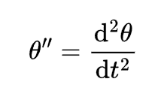

Για αρχή, γράφουμε τους κινηματικούς περιορισμούς του συστήματος, δηλαδή τις εξισώσεις που περιγράφουν το πως συνδέονται οι θέσεις χωρίς να λάβουμε ακόμα υπόψιν τις επιδράσεις των δυνάμεων. Για τις θέσεις x₁, y₁, x₂, y₂ και τις γωνίες θ₁, θ₂ είναι:

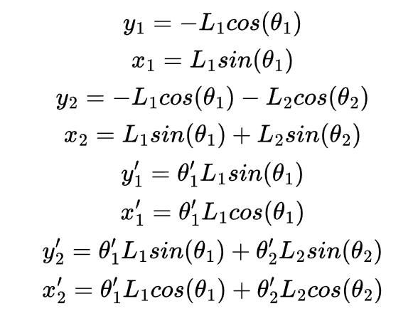

(1)

Το επόμενο βήμα είναι η εύρεση της Συνάρτησης Lagrange ¹ του συστήματος που ορίζεται ως
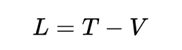

Όπου
- Τ: Η κινητική ενέργεια του συστήματος
- V: Η δυναμική ενέργεια του συστήματος.

Δεδομένων των σχέσεων (1) και των τύπων της κινητικής & δυναμικής ενέργειας, για το σύστημα μας αποδεικνύεται πως:
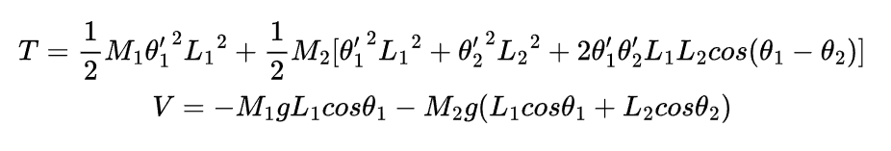

Και συνεπώς η συνάρτηση Lagrange είναι:

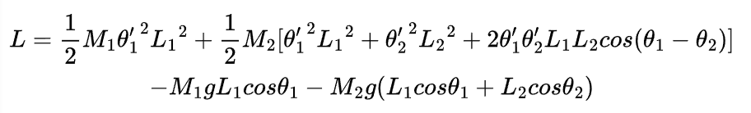

(2)

Τέλος, μένει να λύσουμε την εξίσωση Euler – Lagrange

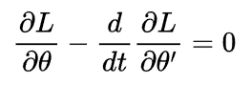
(3)

ώστε να προκύψουν οι εξισώσεις κίνησης του συστήματος. Η εξίσωση αυτή προέρχεται από την Αρχή της ελάχιστης δράσης και εκφράζει την απαραίτητη συνθήκη που πρέπει να ικανοποιεί η τροχιά ενός συστήματος, ώστε η δράση του να είναι ελάχιστη (ή, γενικότερα, στάσιμη).

Για την επίλυση της Εξίσωσης Euler – Lagrange δεδομένης της σχέσης (2) έχουμε, για κάθε όρο της (3), αρχικά για θ₁:

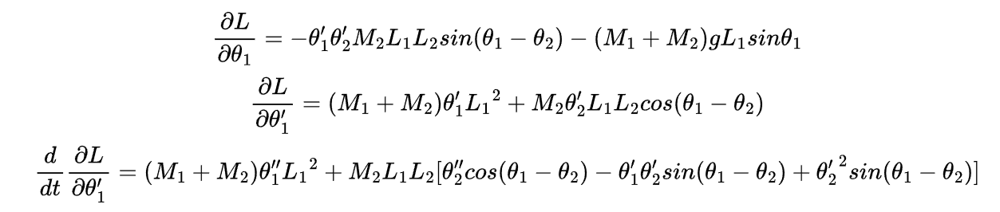
Και άρα για θ₁ (αφαιρώντας το 3ο μέλος απτό 1ο) είναι:
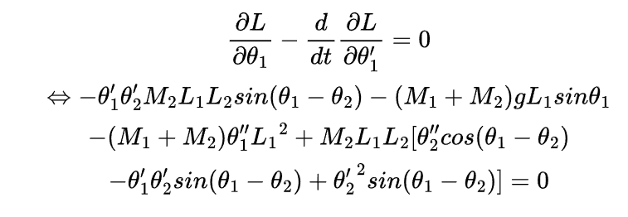

Που απλοποιείται σε:

(4)

Αυτή είναι η μία από τις δύο εξισώσεις που χρειαζόμαστε για να περιγράψουμε ολόκληρο το σύστημα, όσον αναφορά την γωνία θ₁. Με την ίδια λογική για θ₂, λύνοντας την εξίσωση Euler – Lagrange καταλήγουμε στην εξίσωση

(5)

Έτσι καταλήγουμε στο σύστημα εξισώσεων

(6)

Με το οποίο μπορούμε αριθμητικά να βρούμε την θέση του συστήματος για κάποια χρονική στιγμή t.
Όπως θέσαμε στην αρχή, θα αντιμετωπίσουμε μια απλούστευση του προβλήματος για
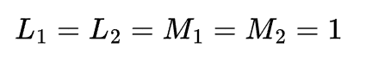

Συνεπώς το σύστημα (6) απλοποιείται σε:
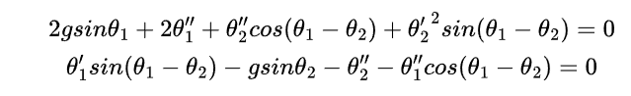

(7)

3. Λύση του συστήματος ως προς θ₁’’ & θ₂’’ με μορφή πινάκων

Πριν προχωρήσουμε στον γραφή κώδικα, εφαρμόζουμε γραμμική άλγεβρα στο σύστημα (6) – στην γενική λύση του συστήματος, για να είναι πιο εύκολος και ευνόητος ο κώδικας. Φέρνουμε το σύστημα 6 σε μορφή πίνακα καθώς αυτό μας επιτρέπει να απομονώσουμε τα θ₁΄΄, θ₂΄΄ και να τα λύσουμε αριθμητικά, ακόμα και με γνωστούς τρόπους από την γραμμική άλγεβρα.

Ας ξεκινήσουμε με το σύστημα (6), την γενική δηλαδή λύση.
Για συντομία ορίζουμε
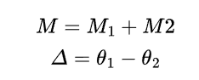

Γράφουμε το σύστημα σε ξεχωριστούς όρους έτσι ώστε να απομονώσουμε τα θ₁’’ και θ₂’’:

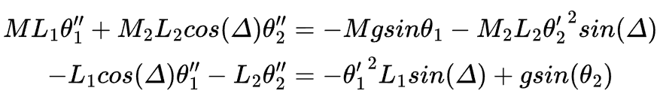

Και γράφουμε το σύστημα σε μορφή πινάκων:
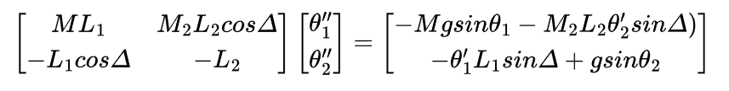

Πλέον μένει να λύσουμε για θ₁’’ και θ₂’’.
Χρησιμοποιούμε τον τύπο της αντίστροφης μήτρας:

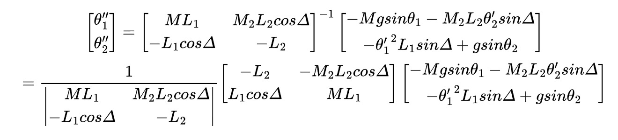

και λύνουμε την ορίζουσα η οποία είναι:

Άρα οι λύσεις είναι, αρχικά για θ₁’’:
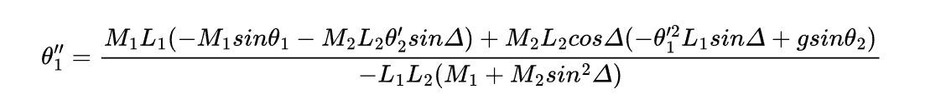

(8)

και για θ₂’’:

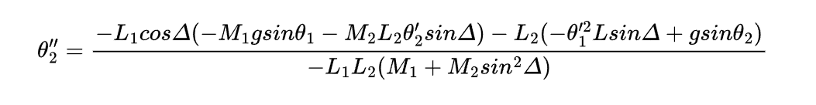
(9)

4. Υλοποίηση στην Julia

Η υλοποίηση ενός περίπλοκου συστήματος όπως αυτό είναι εξαιρετικά απλή στην Julia, κάτι που μας δείχνει την δύναμη και την ευελιξία της πάνω σε δύσκολα προβλήματα. Σε κάτω από 40 γραμμές κώδικα η Julia έχει καταφέρει να προσομοιώσει και να λύσει αριθμητικά ένα από τα πιο χαρακτηριστικά προβλήματα που αφορούν το χάος. Η υλοποίηση είναι τόσο σύντομη ώστε να μπορεί να προστεθεί στην παρούσα εργασία.
Ορίζουμε την συνάρτηση double_pendulum!, τις αρχικές συνθήκες και τα μήκη και βάρη του συστήματος που θέτουμε όλα ίσα με 1, ωστόσο αργότερα θα δούμε διαφορετικά ενδιαφέροντα σχήματα που παρουσιάζονται όταν πειραματιστούμε με τα μεγέθη. Τέλος, ορίζουμε το πρόβλημα στην κλάση ODEProblem και χρησιμοποιούμε την solve() για να λύσουμε (αριθμητικά πάντα) το σύστημα εξισώσεων. Παρακάτω είναι η συνάρτηση – πυρήνας του προγράμματος (τα denominator1 & denominator2 απλοποιούν τον κώδικα – οι εξισώσεις είναι ακριβώς ίδιες με τις (8) και (9) αντίστοιχα):

function double_pendulum!(du, u, p, t)
# u = [θ₁, ω₁, θ₂, ω₂]
θ1, ω1, θ2, ω2 = u
m1, m2, L1, L2, g = p
Δ = θ2 - θ1
den1 = (m1 + m2) * L1 - m2 * L1 * cos(Δ)^2
den2 = (L2 / L1) * den1
du[1] = ω1
du[2] = (m2 * L1 * ω1^2 * sin(Δ) * cos(Δ) +
m2 * g * sin(θ2) * cos(Δ) +
m2 * L2 * ω2^2 * sin(Δ) -
(m1 + m2) * g * sin(θ1)) / den1
du[3] = ω2
du[4] = (-m2 * L2 * ω2^2 * sin(Δ) * cos(Δ) +
(m1 + m2) * g * sin(θ1) * cos(Δ) -
(m1 + m2) * L1 * ω1^2 * sin(Δ) -
(m1 + m2) * g * sin(θ2)) / den2
end

Ορίζουμε τις αρχικές συνθήκες:

# Αρχικές συνθήκες: [θ₁, ω₁, θ₂, ω₂]
u₀ = [π / 2, 0.0, π / 2, 0.0] # Ξεκινάνε από την ίδια θέση
u₀_2 = [π / 2, 0.0, π / 2, 0.00001] # Kαι για 2ο σύστημα που θα συγκρίνουμε αργότερα
# Παράμετροι: m₁, m₂, L₁, L₂, g
p = (1.0, 1.0, 1.0, 1.0, 9.81)
# Χρονικό διάστημα σε δευτερόλεπτα
tspan = (0.0, 30.0)

Και τέλος λύνουμε:

prob = ODEProblem(double_pendulum!, u₀, tspan, p)
sol = solve(prob, Tsit5(), reltol=1e-9, abstol=1e-9)

Είναι τόσο απλό. Για ένα τέτοιο σύστημα βλέπουμε πως η εξαγωγή των μαθηματικών εξισώσεων αποτελεί με διαφορά το δυσκολότερο κομμάτι – η καθ’αυτή υλοποίηση στην Julia είναι πολύ πιο εύκολη και μπορεί να γίνει από κάποιον που δεν κατανοεί τα μαθηματικά σε βάθος.
Η συνάρτηση double_pendulum υπολογίζει τον ρυθμό μεταβολής ως προς τον χρόνο για μια κατάσταση u(t). Παίρνει 4 παραμέτρους (που εισάγονται απ΄την κλάσση ODEProblem). Ας δούμε αναλυτικά την κάθε παράμετρο. Θα ξεκινήσουμε ανάποδα:

- Η παράμετρος t είναι το χρονικό timespan

- Η p είναι το διάνυσμα των παραμέτρων m₁, m₂, l₁, l₂ και της σταθεράς g=9.81m/s²

- Η u είναι οι αρχικές συνθήκες του συστήματος, θ₁, ω₁, θ₂, ω₂.
Τα ω₁ και ω₂ είναι οι παράγωγοι των θ₁ και θ₂ αντίστοιχα και είναι ο ρυθμός με τον οποίο “ξεκινάνε” οι μπάλες να πέφτουν – δηλαδή για ω₁ = ω₁ = 0, το σύστημα “αφήνεται ελεύθερο” – δεν σπρώχνουμε κάποια μπάλα προς κάποια κατεύθηνση.

- Η du είναι το διάνυσμα παραγώγων της παράμετρου u, δηλαδή:
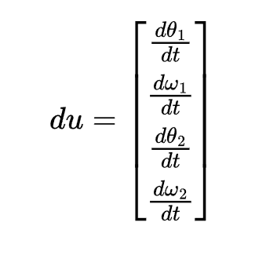

Με λίγα λόγια, όπως θα δούμε αναλυτικά αργότερα, ο ODEsolver δεδομένου του du στο οποίο δίνουμε τις εξισώσεις, και δεδομένης της αρχικής κατάστασης u, προσεγγίζει με τεράστια ακρίβεια την επόμενη θέση του συστήματος. Προτού δούμε σε βάθος πως η Julia χειρίζεται αυτά τα μαθηματικά, θα μελετήσουμε την συμπεριφορά του συστήματος και θα δούμε κάποια ενδιαφέροντα και όμορφα γραφήματα.

5. Μελέτη χαοτικής συμπεριφοράς και γραφήματα

Ένα σύστημα θεωρείται χαοτικό όταν μια παραμικρή αλλαγή στις αρχικές συνθήκες οδηγεί σε ένα εντελώς διαφορετικό αποτέλεσμα μετά από ένα χρονικό διάστημα. Ωστόσο το σύστημα παραμένει ντετερμινιστικό, δηλαδή στην δική μας περίπτωση, όσες φορές τρέξουμε τον κώδικα θα πάρουμε το ίδιο αποτέλεσμα. Εδώ όμως αγνοούμε την τριβή και την αντίσταση του αέρα. Στην πραγματικότητα, μια τόσο μικρή επίδραση όσο η τριβή του αέρα είναι βέβαιο ότι μετά από ένα, μικρό ή μεγάλο χρονικό διάστημα θα διαταράξει εντελώς το σύστημα [Strogatz 2015].

Παρακάτω θα δούμε πως το σύστημα γίνεται απρόβλεπτα περίεργο, καθώς μέσω τον διαφορικών εξισώσεων είναι δύσκολο να προβλεφθεί η θέση του μετά από μόλις κάποια δευτερόλεπτα.
Στο τέλος του κεφαλαίου θα συγκρίνουμε δύο πανομοιότυπα συστήματα, ρίχνοντας το 2ο σώμα M₂ του 2ου συστήματος με μία μικρή δύναμη, της τάξης του 0.0001, και θα δούμε το πόσο τα πανομοιότυπα συστήματα “ξεφεύγουν” εντελώς το ένα από το άλλο πολύ σύντομα.
Όπως αναφέραμε, θέτουμε όλες τις παραμέτρους ίσες με την μονάδα στον κώδικα, και την σταθερά g=9.81m/s². Αρχικά, ας δούμε την τροχιά που διαγράφει το 2ο σώμα M₂ στο επίπεδο, για αρχικές συνθήκες:

u₀ = [π / 2, 0.0, π / 2, 0.0]

Δηλαδή, οι μπάλες είναι εντελώς οριζόντια ως προς τον x’x, και αφήνονται ελεύθερα να πέσουν (οι παράγωγοι - επιταχύνσεις είναι 0):
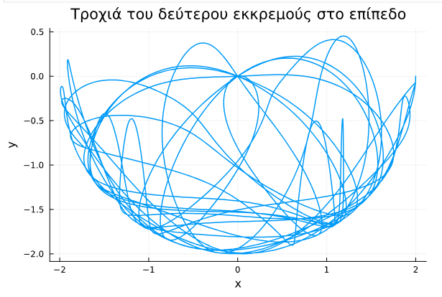

Εικόνα 5.1: Τροχιά του δεύτερου εκκρεμούς στο επίπεδο για
u₀ = [π/2, 0.0, π/2, 0.0]. Το σημείο (2,0) είναι η αρχική θέση της
M₂.

Στο διάγραμμα (5.1) βλέπουμε πως η 2η μπάλα ξεκινάει στο σημείο (2,0). Η 1η συνεπώς βρίσκεται στο (1,0). Η τροχιά που διαγράφει η πρώτη μπάλα M₁ δεν μας ενδιαφέρει – βάση του ορισμού του προβλήματος, η τροχιά που θα διαγράφει αναγκαστικά θα είναι ένα κομμάτι ενός κύκλου – και εφόσον το σύστημα δεν έχει απόσβεση αυτή η θέση δεν συγκλίνει πουθενά:

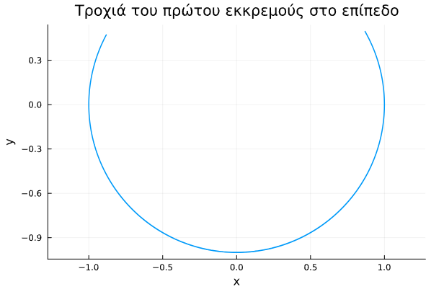

Εικόνα 5.2: Η τροχιά που διαγράφει η M₁ – ένα απλό τόξο
ενός τέλειου κύκλου με ακτίνα 1 (L₁=1) και κέντρο (0, 0).
Το σημείο που ξεκινάει η M₁ είναι το (1,0).

Είναι λογικό πως η τροχιά είναι το τόξο ενός κύκλου με ακτίνα L₁=1. Προφανώς η τροχιά της M2 αποτελεί το ενδιαφέρον κομμάτι και θα ασχοληθούμε με εκείνη την τροχιά.
Ας δούμε πως η γωνία θ₁ μεταβάλλεται ανάλογα με τον χρόνο:

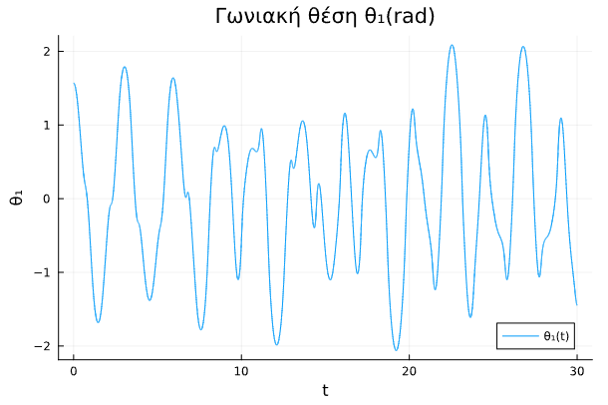

Εικόνα 5.3: Γωνιακή θέση θ₁ σε ακτίνια για 0 < t < 30s.

Αυτό το γράφημα αφορά προφανώς την εικόνα 5.2. Βλέπουμε πως η γωνία δεν ξεπερνά τα 2 ακτίνια, ενώ στην εικόνα 5.2 βλέπουμε πως δεν σχηματίζεται ολόκληρος ο κύκλος. Πρακτικά αυτό σημαίνει πως η μάζα Μ₁ δεν κάνει μια πλήρη περιστροφή γύρω απ’το σημείο - pivot (0, 0), τουλάχιστον στα 30 πρώτα δευτερόλεπτα.
Είναι σημαντικό να καταλάβουμε πως εάν δεν υπήρχε η Μ₂, θα περιμέναμε να δούμε ένα καθαρά ημιτονοειδές σήμα. Για ένα σύστημα με απόσβεση, αυτό το ημιτονοηδές σύστημα συγκλίνει στο 0 βάσει μιας εκθετικής συνάρτησης.
Πράγματι, εάν θέσουμε Μ₂ = 0 στον κώδικα βλέπουμε αυτό:

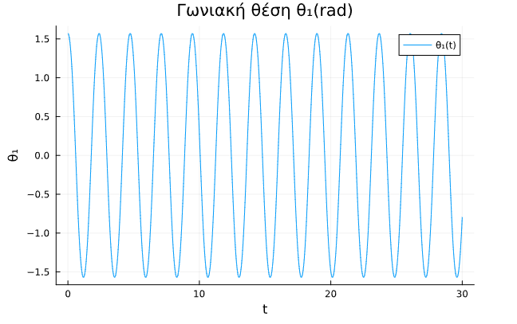

Εικόνα 5.4: Εάν τεθεί Μ₂ = 0, η τροχιά της Μ₁ ακολουθεί
ένα ημιτονοειδές κύμα πλάτους ίσου με τις αρχικής θέσης
πτώσης της Μ₁.

Το οποίο είναι όπως περιμέναμε ξεκάθαρα ένα ημιτονοειδές κύμα χωρίς παρεμβολές.

Ας επιστρέψουμε στο αρχικό σύστημα και ας δούμε στο γράφημα 5.3 τι γίνεται και για την γωνία θ2:

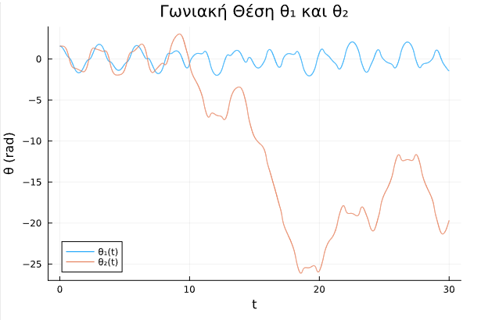

Εικόνα 5.4: Διαφορά γωνιών θ₁ και θ₂ για t=30s.
H M₂ εκτελεί πολλές περιστροφές γύρω από την
M₁ και η θ₂ φτάνει έως -25 rad, ή 4 περιστροφές.

Εδώ τα πράγματα γίνονται ενδιαφέροντα: η θ₁ μένει λίγο πολύ σταθερή όπως είδαμε, ωστόσο η θ₂ μετά από μόλις 10 δευτερόλεπτα ξεφεύγει εντελώς, και στα 20 δευτερόλεπτα έχει περιστραφεί -25 ολόκληρα ακτίνια, δηλαδή -1432 μοίρες, η αλλιώς έχει κάνει 4 αριστερόστροφες περιστροφές γύρω από την Μ₁.

Ας δούμε για το γράφημα 5.4 πως μια μικρή αλλαγή θα οδηγήσει σε ένα άλλο γράφημα.
Θέτουμε:

u₀ = [π / 2, 0.0, π / 2, 0.000001]

Πρακτικά δηλαδή η Μ₂ ωθείται προς τα κάτω με μια δύναμη 0.000001 φορές μικρότερη της ίδιας της Μ₁.
Εάν υποθέσουμε πως Μ₁=Μ₁=1kg, τότε 0.000001 = 10mg, το οποίο είναι περίπου το βάρος μιας μύγας. Ας δούμε λοιπόν πως μια μύγα που κάθεται πάνω στην Μ₂ επηρεάζει ένα ολόκληρο σύστημα 2kg, δηλαδή 2.000.000 (δύο εκατομμύρια) φορές το βάρος της.

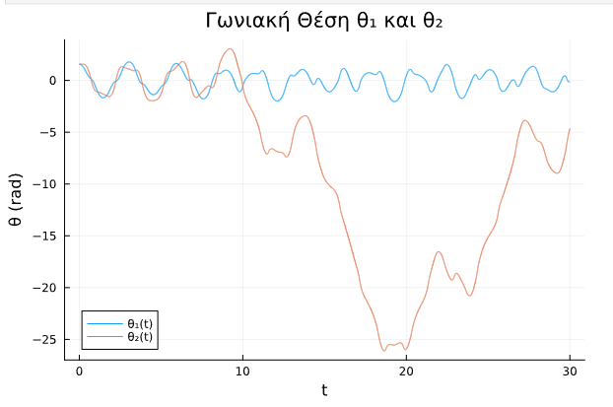

Εικόνα 5.5: Μια απειροελάχιστη αλλαγή στο σύστημα οδηγεί
σε ένα εντελώς διαφορετικό αποτέλεσμα μετά από μόλις 20s.

Παρατηρούμε πως το γράφημα φαίνεται ίδιο μέχρι t=20s, ωστόσο μετά τα t=25s η γωνία θ₂ ακολουθεί μια εντελώς διαφορετική πορεία. Συμπερασματικά, μια μάζα 2 εκατομμύρια φορές μικρότερη του συστήματος σε χρόνο μικρότερο του μισού λεπτού επηρεάζει δραστικά το σύστημα.

Ας δούμε και την διαφορά των αντίστοιχων θ₁ για τα δύο συστήματα σε ένα γράφημα για να φανεί ξεκάθαρα η διαφορά:
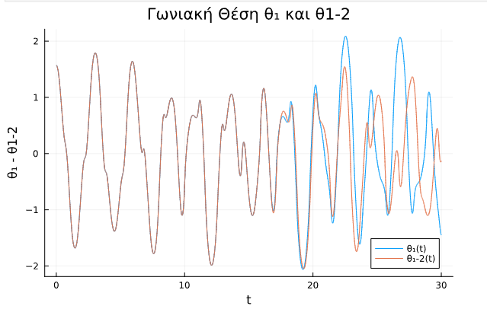

Εικόνα 5.6: Διαφορά γωνιών θ₁₋₁ και θ₁₋₂ στο ίδιο
γράφημα για ελάχιστη αλλαγή στις αρχικές συνθήκες.

Πρωτού προχωρήσουμε στο τεχνικό κομμάτι της Julia, ας πειραματιστούμε με διάφορα βάρη και μεγέθη. Είδαμε τι γίνεται για Μ₂=0: καταλήγουμε σε ένα όμορφο ημιτονοειδές κύμα για την θ₁.
Ας δούμε τώρα τι θα γίνει για μια Μ₂ =10, δηλαδή 10 φορές μεγαλύτερη της Μ₁ και φυσικά για L₁=L₂=1.
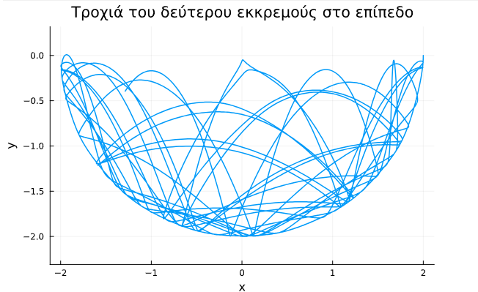

Εικόνα 5.7: Τροχία της M₂ για Μ₂ = 10.
Συμπεραίνουμε πως η M₂ διαγράφει τροχιά
κοντινότερη προς τα άκρα.

Εδώ σε σύγκριση με το γράφημα 5.1 βλέπουμε πως η τροχιά είναι πιο κοντά στο τόξο του κύκλου. Είναι λογικό, διότι μια μεγαλύτερη μάζα θα “πηδήξει” δυσκολότερα πάνω από την μικρότερη.
Ας δούμε και τι γίνεται για Μ₁=10, Μ₂=1.

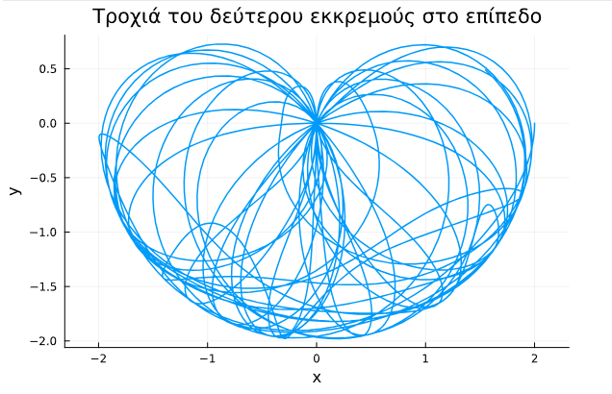

Εικόνα 5.8: Τροχία της M₂ για Μ₁ = 10.
Συμπεραίνουμε πως η M₂ διαγράφει τροχιά
η οποία είναι λιγότερο σταθερή.

Παίρνουμε αυτό το όμορφο σχήμα. Εδώ η Μ₂ περιστρέφεται πολλές περισσότερες φορές γύρω από την Μ₂.

6. Μοτίβα & Τάξη μέσα στο Χάος

Παρόλο που το σύστημα είναι χαοτικό και δύσκολο – έως αδύνατο να προβλεφθεί γενικά, υπόκεται σε κάποιους κανόνες και μοτίβα τα οποία εκ πρώτης όψεως είναι δύσκολο να βρεθούν. Παρακάτω θα δούμε κάποια από αυτά τα μοτίβα τα οποία ακολουθεί το σύστημα για διάφορες αρχικές συνθήκες.

Ξανά, μένουμε στις παραμέτρους

για τα παρακάτω γραφήματα.

Διαγράμματα Poincaré

Τα διαγράμματα Poincaré αποτελούν ένα από τα σημαντικότερα εργαλεία στη μελέτη δυναμικών συστημάτων, ιδίως όταν αυτά παρουσιάζουν μη γραμμική ή χαοτική συμπεριφορά. Εισήχθησαν από τον Henri Poincaré στο πλαίσιο της ποιοτικής θεωρίας των διαφορικών εξισώσεων και χρησιμοποιούνται για να απεικονίσουν τη μακροχρόνια συμπεριφορά ενός συστήματος σε έναν πιο απλό και κατανοητό χώρο φάσης.
Η βασική ιδέα πίσω από τα διαγράμματα Poincaré είναι η εξής: αντί να απεικονίζουμε τη συνεχή τροχιά ενός συστήματος στο χρόνο, παρατηρούμε μόνο συγκεκριμένα σημεία της τροχιάς, δηλαδή στιγμές όπου το σύστημα ικανοποιεί κάποια προκαθορισμένη συνθήκη (όπως π.χ. η γωνία θ₁ να διασχίζει μια τιμή με θετική ταχύτητα). Κάθε τέτοιο "στιγμιότυπο" καταγράφεται και σχεδιάζεται στο διάγραμμα. Με αυτόν τον τρόπο, ένα πολύπλοκο σύστημα σε υψηλών διαστάσεων φασικό χώρο προβάλλεται σε έναν απλούστερο 2D χώρο, αποκαλύπτοντας μοτίβα που δεν είναι εύκολα ορατά [Goldstein et al, 2002] .
Στο δικό μας σύστημα μπορούμε να σχεδιάσουμε διαγράμματα Poincaré για τα οποία πληρούνται κάποιες προυποθέσεις. Για παράδειγμα, θέλουμε να μάθουμε για ποιές τιμές της θ₂ και θ₂’, η θ₁ είναι ίση με το 0 και η θ₁’ είναι θετική. Πρακτικά αυτό σημαίνει πως σχεδιάζουμε τις μεταβλητές όταν η πρώτη μπάλα διασχίζει τον κατακόρυφο άξονα με φορά προς τα δεξιά (θετική ταχύτητα και γωνία ίση με το 0). Εδώ παρουσιάζονται τα διαγράμματα για θ₁’ > 0 και θ₁’ < 0:

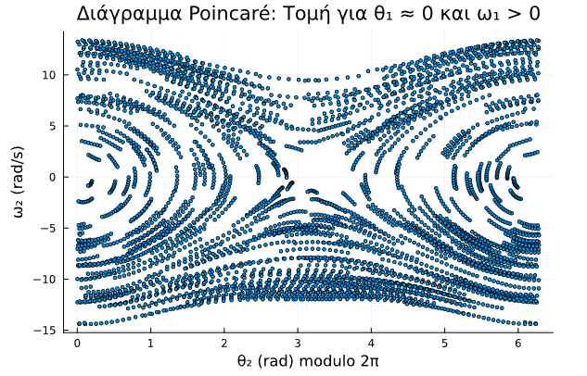
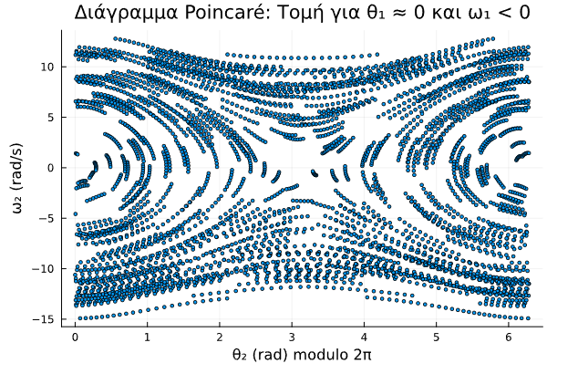

Εικόνα 6.1: διάγραμμα Poincare για Εικόνα 6.2: διάγραμμα Poincare για
ω₁>0. Βλέπουμε τις μεταβλητές θ₂ mod ω_{1<}0. Βλέπουμε τις μεταβλητές θ₂ mod
2π και ω2, όταν η Μ₁ διασχίζει τον y’y 2π και ω2, όταν η Μ₁ διασχίζει τον y’y
από αριστερά προς τα δεξιά. από δεξιά προς τα αριστερά.

Να σημειωθεί πως η γωνία θ₂ στον άξονα x’x έγινε modulo 2π, καθώς μετράται σε ακτίνια, δεν μας ενδιαφέρει πόσες περιστροφές έχει κάνει στο παρελθόν, αλλά μας ενδιαφέρει μόνο η γωνιακή θέση.
Παρακάτω είναι τα ίδια διαγράμματα ως heatmaps όπου φαίνεται καλύτερα το μοτίβο βάση πυκνότητας:

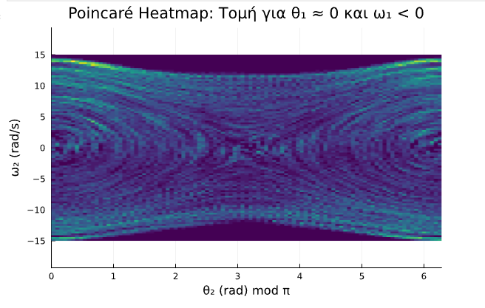
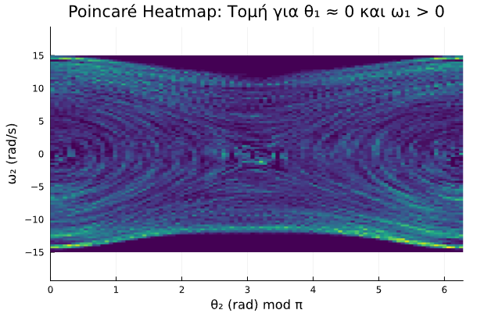
Εικόνα 6.3: Αντίστοιχο διάγραμμα Εικόνα 6.4: Αντίστοιχο διάγραμμα
Poincare ως heatmap πυκνότητας, για Poincare ως heatmap πυκνότητας,
10.000 δευτερόλεπτα χρόνο. Ομοίως για 10.000 δευτερόλεπτα χρόνο.

Να σημειωθεί πως στα διαγράμματα 6.1-6.4 η μεταβλητή timespan είναι ίση με 10.000 δευτερόλεπτα, καθώς για λιγότερο χρόνο είναι σπανιότερο να δούμε περισσότερες μετρήσεις.

Ευαισθησία στις αρχικές συνθήκες & Fractals

Ένα από τα πιο χαρακτηριστικά γνωρίσματα των χαοτικών συστημάτων είναι η έντονη ευαισθησία στις αρχικές συνθήκες: μια ελάχιστη μεταβολή στην εκκίνηση του συστήματος μπορεί να οδηγήσει σε δραματικά διαφορετική εξέλιξη. Το διπλό εκκρεμές αποτελεί ιδανικό παράδειγμα αυτής της ιδιότητας, καθώς η παραμικρή διαφορά σε μια αρχική γωνία ή ταχύτητα αρκεί για να διαφοροποιήσει πλήρως την πορεία του συστήματος μέσα σε λίγα δευτερόλεπτα.
Η ιδιότητα αυτή μπορεί να απεικονιστεί εντυπωσιακά μέσω fractals, όπου το χρώμα κάθε σημείου αντιπροσωπεύει την τελική κατάσταση του συστήματος για συγκεκριμένες αρχικές συνθήκες. Η χαρτογράφηση της συμπεριφοράς (π.χ. της γωνίας θ₂ μετά από συγκεκριμένο χρόνο) στο επίπεδο των αρχικών τιμών αποκαλύπτει δομές με αυτοομοιότητα και περίπλοκα σύνορα — τυπικά χαρακτηριστικά φράκταλ.
Μέσα από τέτοια γραφήματα, αποδεικνύεται όχι μόνο η ακραία ευαισθησία του συστήματος, αλλά και το γεγονός ότι το χάος δεν είναι τυχαίο: παρουσιάζει εσωτερική δομή, συχνά με μαθηματική και οπτική κομψότητα.
Θα υποθέσουμε πως για κάθε σύστημα η παράγωγοι των θ₁, θ₂, (οι αρχικές ταχύτητες) είναι ίσες με 0 και άρα θα εξετάσουμε πως τα συστήματα συμπεριφέρονται για διάφορες αρχικές γωνίες θ₁, θ₂.

Σε ένα διάγραμμα βάζουμε στον άξονα x’x την μεταβλητή θ₂(0), δηλαδή την γωνία θ₂ για t=0 ως αρχική συνθήκη. Ομοίως στον y’y βάζουμε την θ₂(0). Συνεπώς, για κάθε (x, y) έχουμε ένα ολόκληρο σύστημα για αρχικές συνθήκες

u₀ = [x, 0.0, y, 0.0]

Στο παρακάτω διάγραμμα βλέπουμε τον χρόνο μέχρι την πρώτη ανατροπή – μια πλήρη περιστροφή της γωνίας θ₁, ως συνάρτηση τωνθ(0) και θ₂(0):

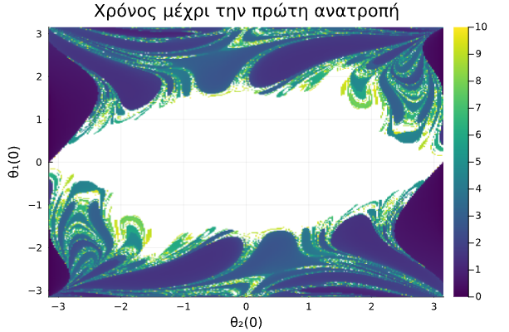

Εικόνα 6.5: Χρόνος που απαιτείται για μια πλήρη περιστροφή
δεδομένων των αρχικών συνθηκών. Τα χρώματα κυμαίνονται από
0-10s, ενώ με άσπρο χρώμα είναι οι τιμές NaN – δηλαδή για 10s
τα αντίστοιχα συστήματα δεν κάνουν καμία περιστροφή.

Εδώ βλέπουμε 90.000 διαφορετικά συστήματα: 300 σε κάθε άξονα. Ο υπολογισμός ακούγεται υπερβολικά βαρύς, ωστόσο η Julia εκτελεί όλες τις πράξεις για κάθε ένα από τα 90000 συστήματα και βγάζει το διάγραμμα σε λιγότερο από 2 λεπτά.
Οι αρχικές συνθήκες με άσπρο χρώμα έχουν τιμή NaN – το σύστημα δεν κάνει μια περιστροφή για 10s.
Στις ακριανές τιμές όπου η θ₂(0) έχει μεγάλη τιμή, χρειάζεται πολύ λίγος χρόνος για να γίνει μια περιστροφή, ακόμα και μόλις κλάσματα του δευτερολέπτου.
Αυτό το διάγραμμα μπορεί να εκτελεστεί με κυριολεκτικά άπειρη λεπτομέρεια. Όσο zoom και να κάνουμε, βλέπουμε το ίδιο σχήμα για κάθε γωνία του διαγράμματος.
Παρακάτω βλέπουμε μια πιο εξελιγμένη έκδοση με ακόμα περισσότερα χρώματα:

Γωνία της θ2 μετά από 5s
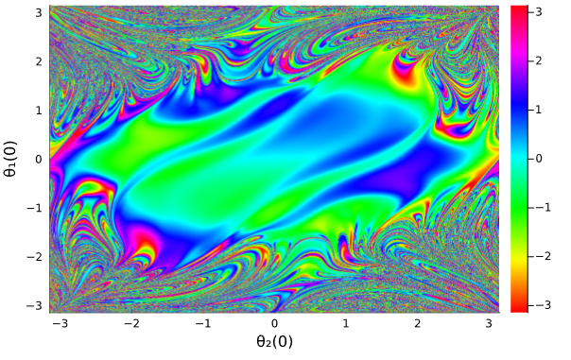

Εικόνα 6.6: Ομοίως με το διάγραμμα 6.5, εδώ
οι άξονες είναι ίδιοι, αλλά για κάθε αρχική
συνθήκη βλέπουμε την θέση της γωνίας
θ₂ (-π, π) στην χρονική στιγμή t=5s.

Εδώ βλέπουμε την εικόνα 6.5 με ακόμα μεγαλύτερη ακρίβεια. Για κάθε αρχική συνθήκη βλέπουμε την θέση της γωνίας θ₂ για t=5s. Είναι προφανές πως η θέση παίρνει τιμές στο [-π, π].
Το διάγραμμα 6.6 δείχνει το μοτίβο με ακόμη μεγαλύτερη ακρίβεια: στον κώδικα θέτουμε
1000 τιμές σε κάθε άξονα: δηλαδή 1.000.000 διαφορετικά συστήματα, όλα με διαφορετικές αρχικές συνθήκες. Πιο ενδιαφέρον είναι πως η εικόνα αυτή αποτελεί fractal, δηλαδή μπορούμε να εστιάσουμε οπουδήποτε και βλέπουμε την ίδια εικόνα να παρουσιάζεται ξανά και ξανά (όσο το t μεγαλώνει) για όσο αντέχει τους υπολογισμούς ο υπολογιστής μας.

7. Η Julia πίσω απ’το παρασκήνιο

Η Julia προσφέρει έναν από τους πιο ισχυρούς αριθμητικούς μηχανισμούς για την επίλυση διαφορικών εξισώσεων μέσω του πακέτου DifferentialEquations.jl. Στην παρούσα εργασία, για την προσομοίωση της δυναμικής του διπλού εκκρεμούς, χρησιμοποιήθηκε ο αλγόριθμος Tsit5(), ένας προσαρμοστικός ρητός αλγόριθμος Runge–Kutta 5ης τάξης [Tsitouras 2011], που συνδυάζει ακρίβεια και ταχύτητα, ιδανικά για συστήματα που δεν είναι εξαιρετικά άκαμπτα (non-stiff).
Ο τρόπος λειτουργίας είναι ο εξής: δίνοντας στο solve() ένα αντικείμενο τύπου ODEProblem, η Julia ξεκινάει από την αρχική κατάσταση u₀, και εφαρμόζει τη διανυσματική μορφή των εξισώσεων κίνησης για να υπολογίσει τα διαδοχικά στιγμιότυπα της λύσης. Το βασικό εργαλείο είναι η συνάρτηση double_pendulum!(du, u, p, t), η οποία, δεδομένης της κατάστασης του συστήματος u και των παραμέτρων p, υπολογίζει το διανυσματικό ρυθμό μεταβολής du.
Προτού δούμε τον αλγόριθμο Tsit5(), αξίζει να αναφέρουμε συνοπτικά την προσέγγιση Euler, η οποία αποτελεί τη βασική, πρώτης τάξης μέθοδο για την αριθμητική επίλυση διαφορικών εξισώσεων. Η μέθοδος Euler υπολογίζει την επόμενη τιμή της λύσης με βάση μόνο την τρέχουσα κλίση:
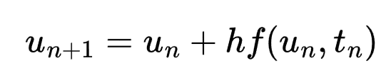
όπου h είναι το χρονικό βήμα. Αν και είναι απλή και εκπαιδευτικά χρήσιμη, η ακρίβειά της είναι περιορισμένη και απαιτεί πολύ μικρά βήματα h για να μην αποκλίνει, ιδιαίτερα σε χαοτικά ή ταχέως μεταβαλλόμενα συστήματα. Αντίθετα, η Tsit5() ανήκει στην οικογένεια Runge–Kutta και χρησιμοποιεί πολλαπλές ενδιάμεσες εκτιμήσεις ανά χρονικό βήμα, επιτυγχάνοντας σημαντικά υψηλότερη ακρίβεια και σταθερότητα με λιγότερα συνολικά βήματα. Αυτό την καθιστά κατάλληλη για τη μελέτη πολύπλοκων συστημάτων όπως το διπλό εκκρεμές, χωρίς να απαιτείται χειροκίνητη ρύθμιση του βήματος χρόνου.
Ο αλγόριθμος Tsit5() υπολογίζει πολλαπλά ενδιάμεσα σημεία (στάδια k₁ έως k₆) εντός κάθε χρονικού βήματος και συνδυάζει τα αποτελέσματα ώστε να παράγει μια προσέγγιση υψηλής ακρίβειας για το επόμενο χρονικό σημείο. Ταυτόχρονα, περιλαμβάνει μια "ενσωματωμένη" εκτίμηση σφάλματος 4ης τάξης, με την οποία συγκρίνεται η λύση 5ης τάξης. Αν το σφάλμα είναι εκτός αποδεκτών ορίων (καθοριζόμενων από reltol και abstol, δηλαδή τις παραμέτρους της ODESolver), το βήμα επαναϋπολογίζεται με μικρότερο dt. Έτσι, επιτυγχάνεται αυτόματος έλεγχος ακρίβειας και σταθερότητας.
Αυτός ο μηχανισμός επιτρέπει στην Julia να υπολογίσει τη λύση του χαοτικού συστήματος με εξαιρετικά μικρό σφάλμα, προσαρμόζοντας έξυπνα τα χρονικά βήματα όπου η συμπεριφορά του συστήματος γίνεται πιο έντονη. Για παράδειγμα, κατά τις στιγμές που η δεύτερη μάζα εκτελεί πλήρεις περιστροφές, το dt γίνεται μικρότερο ώστε να "συλλάβει" την ταχεία μεταβολή με ακρίβεια.
Η δυνατότητα αυτή, σε συνδυασμό με την απλότητα του συντακτικού της Julia, επιτρέπει την προσομοίωση χιλιάδων διαφορετικών εκκρεμών με διαφορετικές αρχικές συνθήκες — όπως φάνηκε στα fractal διαγράμματα — με εντυπωσιακή ταχύτητα και ακρίβεια.

8. Συμπεράσματα

Η μελέτη του διπλού εκκρεμούς ανέδειξε με εντυπωσιακό τρόπο τη μετάβαση από την κανονική στην χαοτική συμπεριφορά, ακόμη και για μικρές μεταβολές στις αρχικές συνθήκες. Μέσα από την αριθμητική επίλυση των εξισώσεων κίνησης και την ανάλυση των αποτελεσμάτων με γραφήματα φάσης, τομές Poincaré και fractal απεικονίσεις, φάνηκε καθαρά η ευαισθησία του συστήματος και η πολύπλοκη του δυναμική.
Η χρήση της Julia και του πακέτου DifferentialEquations.jl αποδείχθηκε ιδανική για την υλοποίηση αυτής της μελέτης. Ο αλγόριθμος Tsit5(), με την προσαρμοστική του ακρίβεια και αποτελεσματικότητα, επέτρεψε την επίλυση χιλιάδων παραλλαγών του προβλήματος με ελάχιστο σφάλμα και πολύ καλή ταχύτητα. Μέσα από fractal διαγράμματα, αποτυπώθηκε παραστατικά το χάος όχι ως καθαρή τυχαιότητα, αλλά ως δομημένη πολυπλοκότητα με “εσωτερική” γεωμετρία.
Συνολικά, η εργασία ανέδειξε πώς η αριθμητική προσομοίωση και η κατάλληλη οπτικοποίηση μπορούν να αποκαλύψουν βαθύτερα χαρακτηριστικά ενός μη γραμμικού συστήματος, προσφέροντας κατανόηση πέρα από τις κλασικές εξισώσεις. Το διπλό εκκρεμές δεν είναι απλώς ένα φυσικό σύστημα· είναι ένα παράθυρο στον κόσμο της μη προβλεψιμότητας και των κρυμμένων δομών.

9. Σημειώσεις και παραπομπές

Η γραφή και εκτέλεση του κώδικα υλοποιήθηκε σε JuPyter notebook, σε έκδοση Julia 1.11.5.
O κώδικας που χρησιςμοποιήθηκε για τα διαγράμματα δεν συζητήθηκε στην εργασία καθώς το σημείο του ενδιαφέροντος ήταν η συνάρτηση επίλησης, ωστόσο ο πλήρης κώδικας μπορεί να βρεθεί στο github repository:
link edw

Πηγές:

- Bezanson, J., Edelman, A., Karpinski, S., & Shah, V. B. (2017). Julia: A fresh approach to numerical computing. SIAM Review, 59(1), 65-98. https://doi.org/10.1137/141000671
- Rackauckas, C., & Nie, Q. (2017). DifferentialEquations.jl – A Performant and Feature-Rich Ecosystem for Solving Differential Equations in Julia. Journal of Open Research Software, 5(1). https://doi.org/10.5334/jors.151
- Strogatz, S. H. (2015). Nonlinear Dynamics and Chaos: With Applications to Physics, Biology, Chemistry, and Engineering. Westview Press.
- Moon, F. C. (2008). Chaotic and Fractal Dynamics: An Introduction for Applied Scientists and Engineers. Wiley.
- Thomson, J. M. T., & Stewart, H. B. (2002). Nonlinear Dynamics and Chaos. Wiley.
- Goldstein, H., Poole, C., & Safko, J. (2002). Classical Mechanics (3rd ed.). Addison-Wesley.
- Runge–Kutta pairs of order 5(4) satisfying only the first column simplifying assumption (Tsitouras)

